Міністерство освіти і науки України

Луцький національний технічний університет



ІНФОРМАЦІЙНІ ТЕХНОЛОГІЇ ІОТ ТА ХМАРНІ ТЕХНОЛОГІЇ

Методичні вказівки для лабораторних робіт

для здобувачів першого (бакалаврського) рівня вищої освіти
освітньої програми «Інформаційні системи та технології охорони і безпеки»
галузі знань 12 Інформаційні технології
спеціальності 126 Інформаційні системи та технології
денної та заочної форм навчання

Луцьк 2026
УДК 004.77 (07)
І 74
До друку
Голова вченої ради факультету робототехніки та штучного інтелекту ЛНТУ ______________ Анатолій ТКАЧУК

Електронна копія друкованого видання передана для внесення в репозитарій ЛНТУ
Директор бібліотеки ____________ Наталія ПОЛІЩУК

Затверджено вченою радою факультету робототехніки та штучного інтелекту ЛНТУ, протокол № від «____» ___________ 2026 року.

Розглянуто і схвалено на засіданні кафедри автоматизації та безпілотних систем ЛНТУ, протокол № від «____» ___________ 2026 року
В. о. завідувача кафедри автоматизації та безпілотних систем ______ Лариса ГУМЕНЮК
Укладач: _____________ Олег СМОЛЯНКІН, старший викладач кафедри автоматизації та безпілотних систем ЛНТУ
Рецензент: _____________ Наталія ЯКИМЧУК, кандидат технічних наук, доцент, кафедра електроніки, фізики та СМАРТ-систем ЛНТУ
Відповідальний за випуск: _____________ Лариса ГУМЕНЮК, кандидат технічних наук, доцент, завідувач кафедри автоматизації та безпілотних систем ЛНТУ

І 74 | Інформаційні технології ІоТ та хмарні технології: методичні вказівки для лабораторних робіт здобувачів першого (бакалаврського) рівня вищої освіти освітньої програми «Інформаційні системи та технології охорони і безпеки» галузі знань 12 Інформаційні технології спеціальності 126 Інформаційні системи та технології денної та заочної форм навчання/ уклад. О. О. Смолянкін. Луцьк: ЛНТУ, 2026. 40 с.

Методичні вказівки містять теоретичний матеріал, необхідний для розкриття дисципліни. Призначено для студентів освітньої програми «Інформаційні системи та технології охорони і безпеки» спеціальності 126 Інформаційні системи та технології денної та заочної форм навчання.

О. О. Смолянкін 2026
ЗМІСТ

ЛАБОРАТОРНЕ ЗАНЯТТЯ № 1 4
ЛАБОРАТОРНЕ ЗАНЯТТЯ № 2 10
ЛАБОРАТОРНЕ ЗАНЯТТЯ № 3 16
ЛАБОРАТОРНЕ ЗАНЯТТЯ № 4 22
ЛАБОРАТОРНЕ ЗАНЯТТЯ № 5 28
ЛАБОРАТОРНЕ ЗАНЯТТЯ № 6 34
ЛАБОРАТОРНЕ ЗАНЯТТЯ № 1

Тема: Налаштування базової IoT-мережі з використанням Arduino/Raspberry Pi
Мета: Створити базову IoT-мережу, використовуючи платформи Arduino або Raspberry Pi, для збору, обробки та передачі даних між пристроями, а також для забезпечення простого управління та моніторингу з віддаленого доступу.

1. Теоретичні відомості

Інтернет речей (IoT) – це парадигма, за якою фізичні пристрої оснащуються датчиками, обчислювальними модулями та засобами зв'язку для збору та передачі даних без участі людини. Базова IoT-мережа складається з трьох ключових елементів: кінцевих пристроїв (end nodes), шлюзу (gateway) та хмарної або локальної серверної частини.
Arduino – мікроконтролерна платформа з відкритим вихідним кодом на базі AVR або ARM мікроконтролерів. Вона ідеальна для проектів реального часу з прямим управлінням периферією завдяки детермінованому виконанню програми та низькому енергоспоживанню. Raspberry Pi, навпаки, є одноплатним комп'ютером під управлінням Linux, що надає повноцінне операційне середовище, підтримку Python, Node.js та інших мов, але потребує більше ресурсів і живлення.
Порівняльна характеристика платформ наведена у таблиці 1.1. Вибір між ними визначається вимогами конкретного завдання: для критично важливих систем реального часу обирають Arduino чи ESP32, для задач з обробкою великих обсягів даних та веб-інтерфейсом – Raspberry Pi.
Таблиця 1.1 – Порівняльна характеристика IoT-платформ
Характеристика | Arduino Uno | Raspberry Pi 4 | ESP32 | Raspberry Pi Zero 2W
Процесор | ATmega328P 16 МГц | ARM A72 1,8 ГГц | Xtensa LX6 240 МГц | ARM A53 1 ГГц
RAM | 2 КБ SRAM | 4 ГБ LPDDR4 | 520 КБ SRAM | 512 МБ LPDDR2
Flash / Сховище | 32 КБ Flash | MicroSD карта | 4-16 МБ Flash | MicroSD карта
Wi-Fi / BT | — (потребує шилда) | Wi-Fi 5 + BT 5.0 | Wi-Fi 4 + BT 4.2 | Wi-Fi 4 + BT 4.2
GPIO-піни | 14 цифрових, 6 АЦП | 40 GPIO | 34 GPIO + 18 АЦП | 40 GPIO
ОС | Немає (bare-metal) | Raspberry Pi OS | Немає / RTOS | Raspberry Pi OS
Споживання | ~50 мА @ 5V | ~600 мА @ 5V | ~80-240 мА @ 3,3V | ~300 мА @ 5V
Ціна (USD) | ~$10 | ~$35-80 | ~$3-8 | ~$15
Область застосування | Датчики, актуатори | Шлюз, сервер | IoT вузол | Компактний сервер

Мережева топологія IoT-системи визначає спосіб підключення пристроїв. Найпоширенішою є зіркова топологія (Star), де всі пристрої підключаються до центрального шлюзу. Mesh-топологія дозволяє пристроям утворювати самовідновлювальну мережу. На рисунку 1.1 зображена базова топологія IoT-мережі.
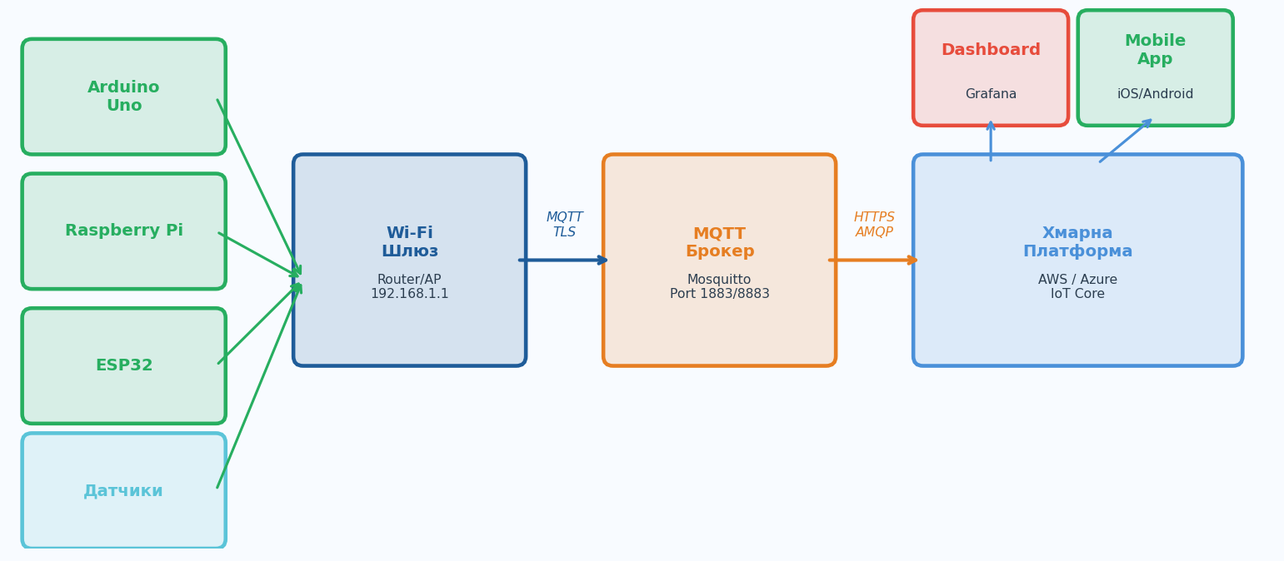
Рисунок 1.1 – Топологія базової IoT-мережі

Протокол MQTT (Message Queuing Telemetry Transport) є основним у більшості IoT-рішень. Він реалізує паттерн «видавець–підписник» (publish-subscribe) через центральний брокер, що мінімізує трафік і підходить для ненадійних мереж. Порівняльна характеристика IoT-платформ за ключовими показниками наведена на рисунку 1.2.
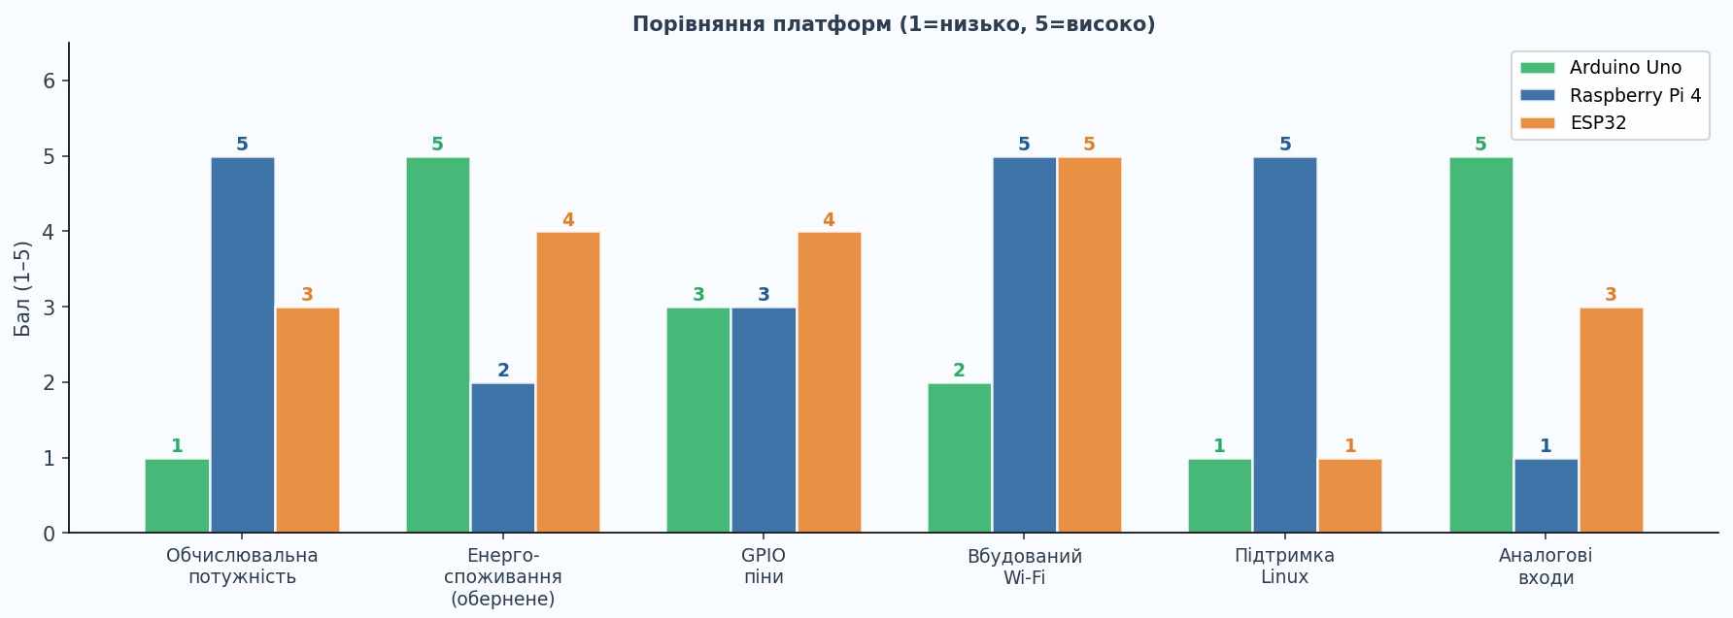
Рисунок 1.2 – Порівняльна характеристика IoT-платформ

Таблиця 1.2 – Команди налаштування MQTT-брокера Mosquitto
Дія | Команда / Конфігурація | Призначення
Встановлення | sudo apt install mosquitto mosquitto-clients | Встановлення брокера та CLI-клієнта
Запуск сервісу | sudo systemctl start mosquitto | Запуск брокера
Автозапуск | sudo systemctl enable mosquitto | Запуск при завантаженні ОС
Підписка | mosquitto_sub -h localhost -t 'iot/#' -v | Підписатися на всі топіки iot/*
Публікація | mosquitto_pub -h localhost -t 'iot/temp' -m '23.5' | Надіслати значення температури
TLS порт | listener 8883 / cafile ca.crt | Захищене з'єднання
Аутентифікація | password_file /etc/mosquitto/passwd | Файл паролів
Моніторинг | mosquitto_sub -t '$SYS/#' | Статистика брокера

2. Хід виконання роботи
2.1. Вибір та підключення компонентів

Перед початком роботи необхідно скласти специфікацію компонентів відповідно до варіанту завдання. Для кожного компонента визначити: тип, характеристики, спосіб підключення та напругу живлення.
- Зібрати схему підключення відповідно до варіанту: підключити мікроконтролер до комп'ютера через USB, підключити бездротовий модуль (Wi-Fi чи Ethernet), перевірити живлення (3,3В або 5В відповідно до специфікації компонентів).
- Встановити Arduino IDE або Thonny (для Raspberry Pi). Налаштувати порт та тип плати в середовищі розробки.
- Протестувати базове підключення: завантажити скетч Blink (Arduino) або виконати тестовий скрипт Python (Raspberry Pi).
2.2. Розробка та впровадження прошивки
Прошивка базової IoT-мережі включає: ініціалізацію периферії, підключення до Wi-Fi, підключення до MQTT-брокера, цикл зчитування та публікації даних. Нижче наведено шаблон прошивки для ESP32:
#include <WiFi.h>
#include <PubSubClient.h>

const char* ssid = "YourWiFi";
const char* password = "YourPass";
const char* mqtt_srv = "192.168.1.100";
const int mqtt_port = 1883;

WiFiClient wifiClient;
PubSubClient mqttClient(wifiClient);

void setup() {
Serial.begin(115200);
WiFi.begin(ssid, password);
while (WiFi.status() != WL_CONNECTED) delay(500);
mqttClient.setServer(mqtt_srv, mqtt_port);
mqttClient.connect("ESP32_client");
}

void loop() {
float temp = random(200, 350) / 10.0; // заглушка
char buf[32];
snprintf(buf, 32, "{\"t\":%.1f}", temp);
mqttClient.publish("iot/sensor", buf);
mqttClient.loop();
delay(5000);
}
- Скомпілювати та завантажити прошивку на пристрій. Перевірити роботу через Serial Monitor.
- Налаштувати MQTT-брокер Mosquitto на Raspberry Pi або локальному ПК. Перевірити прийом повідомлень командою mosquitto_sub.
2.3. Налаштування моніторингу та управління
- Встановити Node-RED або MQTT Explorer для візуалізації потоку даних. Налаштувати дашборд для відображення поточних значень у реальному часі.
- Реалізувати зворотне управління: підписатися на топік управління та реагувати на команди (наприклад, ввімк/вимк реле).
- Документувати результати: зробити скріншоти роботи дашборду, зберегти лог повідомлень MQTT.
3. Індивідуальні завдання

Студент виконує завдання відповідно до свого варіанту (номер варіанту = номер студента у журналі). Завдання охоплюють весь матеріал лабораторної роботи та включають проектування, реалізацію і тестування IoT-вузла.
Таблиця 1.3 – Варіанти індивідуальних завдань
№ | Платформа | Сенсор | Актуатор | Топік MQTT | Інтервал
1 | Arduino Uno + ESP8266 | DHT22 (T°+RH) | Реле 5V | home/room1/climate | 10 с
2 | ESP32 | BMP280 (тиск+T°) | LED RGB | weather/station1 | 15 с
3 | Raspberry Pi Zero 2W | DS18B20 (T°) | Серво SG90 | factory/conveyor/temp | 5 с
4 | Arduino Nano + ESP8266 | PIR HC-SR501 (рух) | Зумер | security/zone1/motion | миттєво
5 | ESP32 | DHT11 (T°+RH) | OLED 0,96" | office/desk1/env | 30 с
6 | Raspberry Pi 4 | MQ-2 (газ) | Вентилятор | safety/gas/level | 5 с
7 | ESP32-S3 | BH1750 (освітл.) | LED стрічка | smart/room/light | 20 с
8 | Arduino Mega + W5500 | HC-SR04 (відстань) | LCD 16×2 | warehouse/tank/level | 10 с
9 | ESP32 | SHT31 (T°+RH) | Зволожувач | greenhouse/humidity | 60 с
10 | Raspberry Pi Zero 2W | ADXL345 (вібр.) | Реле | industry/motor/vibr | 1 с
11 | ESP32 | GP2Y1010 (пил) | Очищувач | air/quality/pm25 | 30 с
12 | Arduino Uno + ESP8266 | LDR (освітл.) | Жалюзі (серво) | smart/blinds/light | 10 с
13 | ESP32 | MAX6675 (T° термопара) | Нагрівач (реле) | oven/temp/control | 2 с
14 | Raspberry Pi 4 | USB-камера | Telegram alert | security/camera/detect | при події
15 | ESP32 | INA219 (струм/напр.) | LCD + реле | energy/meter/data | 5 с
16 | Arduino Nano + HC-05 | MPU-6050 (гіро+акс.) | Вібромотор | wearable/motion/raw | 100 мс
17 | ESP32 | RFID RC522 | Електрозамок | access/door/log | при події
18 | Raspberry Pi Zero 2W | NEO-6M GPS | OLED карта | tracker/gps/position | 10 с
19 | ESP32 | Si7021 (T°+RH) | E-Ink дисплей | meteo/outdoor/data | 60 с
20 | Arduino Mega + ETH | Atlas Scientific pH | Насос (реле) | aqua/ph/control | 30 с

Для кожного варіанту необхідно: 1) скласти специфікацію компонентів; 2) розробити електричну схему підключення з позначенням пінів; 3) написати та налагодити прошивку; 4) перевірити отримання даних у MQTT Explorer або Node-RED; 5) оформити звіт.

4. Контрольні запитання

1. Що таке IoT і які основні архітектурні рівні воно охоплює?
2. Порівняйте Arduino та Raspberry Pi: в яких задачах кожна платформа є оптимальною?
3. Що таке MQTT і в чому перевага паттерну publish-subscribe над клієнт-серверним?
4. Яка різниця між топологіями Star, Mesh та Bus в IoT-мережах?
5. Як підключити ESP32 до Wi-Fi мережі та MQTT-брокера за допомогою Arduino IDE?
ЛАБОРАТОРНЕ ЗАНЯТТЯ № 2

Тема: Підключення сенсорів до мікроконтролерів та обмін даними
Мета: Налагодити процес підключення сенсорів до мікроконтролерів для збору даних та забезпечити ефективний обмін даними між сенсорами і мікроконтролером, а також між мікроконтролером і іншими системами.

1. Теоретичні відомості

Сенсор (датчик) – це перетворювач фізичної величини (температури, тиску, вологості, світла, руху тощо) у електричний сигнал. У контексті IoT сенсори є первинним джерелом даних. Для взаємодії мікроконтролера з сенсорами використовуються стандартні інтерфейси: I²C, SPI, UART та аналоговий вхід (ADC).
Інтерфейс I²C (Inter-Integrated Circuit) використовує лише дві лінії: SDA (дані) та SCL (тактування). Він підтримує підключення до 128 пристроїв на одній шині. Кожен пристрій має унікальну 7-бітну адресу. SPI (Serial Peripheral Interface) швидший за I²C, використовує 4 лінії: MOSI, MISO, SCK, CS. UART – асинхронний послідовний інтерфейс для зв'язку між двома пристроями.
Таблиця 2.1 – Порівняння інтерфейсів підключення сенсорів
Інтерфейс | Лінії | Швидкість | Кількість пристроїв | Переваги | Недоліки
I²C | 2 (SDA+SCL) | 100/400 кбіт/с – 3,4 Мбіт/с | До 128 | Мало дротів, проста адресація | Повільний, потребує резисторів pull-up
SPI | 4 (MOSI,MISO,SCK,CS) | До 50+ Мбіт/с | Обмежено (1 CS/прист.) | Дуже швидкий, повний дуплекс | Багато ліній, складна адресація
UART | 2 (TX+RX) | До 5 Мбіт/с | Лише 2 пристрої | Простий, без синхронізації | Тільки точка-точка
1-Wire | 1 (DQ) | До 100 кбіт/с | До 100 на шині | Один дріт, живлення з шини | Повільний, складний протокол
Analog ADC | 1 (Aout) | — | 1 на кожен пін | Простий, немає протоколу | Шуми, потребує калібрування

На рисунку 2.1 показана схема підключення різних типів сенсорів та актуаторів до мікроконтролера через відповідні інтерфейси. Кольорова кодування дозволяє чітко розрізнити тип шини для кожного пристрою.

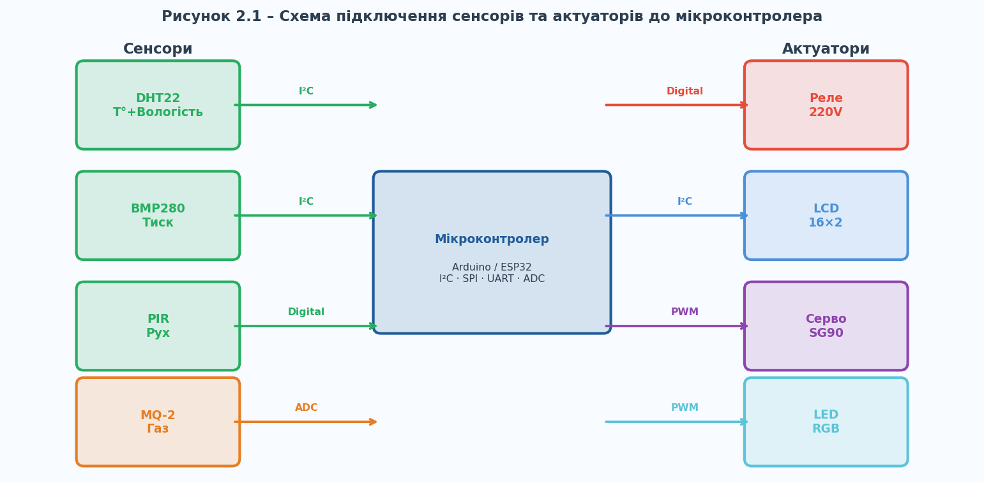
Рисунок 2.1 – Схема підключення сенсорів та актуаторів до мікроконтролера

Після зчитування сирих даних з сенсора необхідно виконати їх обробку: калібрування (перетворення «сирих» одиниць у фізичні), фільтрацію шумів, серіалізацію у JSON-формат для передачі. Повний потік обробки показаний на рисунку 2.2.
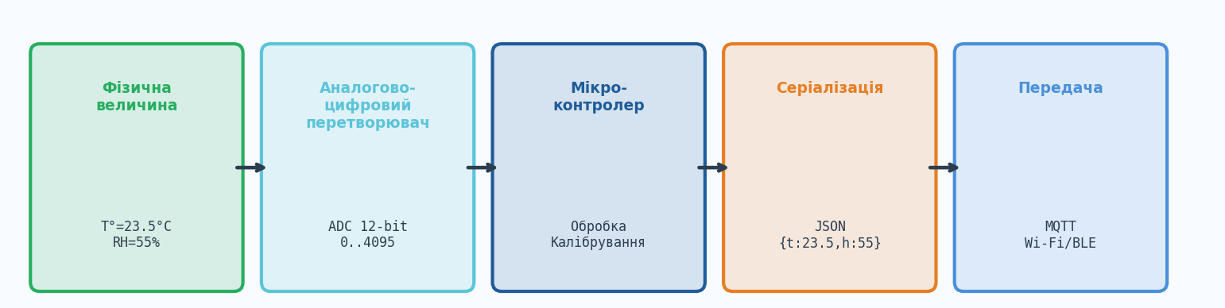
Рисунок 2.2 – Потік даних від фізичної величини до передачі

Таблиця 2.2 – Характеристики популярних IoT-сенсорів
Сенсор | Вимірювана величина | Інтерфейс | Діапазон | Точність | Напруга | Ціна
DHT22 | Температура + Вологість | 1-Wire | −40..80°C / 0..100% | ±0,5°C / ±2% | 3,3-5V | ~$3
BMP280 | Тиск + Температура | I²C/SPI | 300..1100 гПа | ±1 гПа | 1,8-3,6V | ~$2
PIR HC-SR501 | Рух (ІЧ) | Digital OUT | До 7 м | — | 5V | ~$1
HC-SR04 | Відстань (УЗ) | Trigger/Echo | 2-400 см | ±3 мм | 5V | ~$1
MQ-2 | Газ (LPG, CO, дим) | ADC | 300-10000 ppm | — | 5V | ~$2
ADXL345 | Прискорення 3-осі | I²C/SPI | ±2..16g | 1 мг | 2,0-3,6V | ~$3
BH1750 | Освітленість | I²C | 1-65535 лк | ±20% | 2,4-3,6V | ~$1
DS18B20 | Температура | 1-Wire | −55..+125°C | ±0,5°C | 3,0-5,5V | ~$2

2. Хід виконання роботи
2.1. Підключення сенсорів до мікроконтролера

- Ознайомитися з технічною документацією (datasheet) сенсора відповідного варіанту. Визначити тип інтерфейсу, адресу (для I²C), рівні напруги.
- Зібрати схему підключення: підключити VCC, GND, а також сигнальні лінії відповідно до протоколу. Для I²C підключити резистори pull-up 4,7 кОм на SDA та SCL до лінії живлення.
- Перевірити правильність підключення за допомогою мультиметра до увімкнення живлення.
2.2. Розробка прошивки для збору даних
Нижче наведено приклади коду для основних інтерфейсів. Адаптуйте під свій варіант:
// I²C сенсор (наприклад BMP280)
#include <Wire.h>
#include <Adafruit_BMP280.h>
Adafruit_BMP280 bmp;
void setup() {
Wire.begin(); // SDA=GPIO21, SCL=GPIO22 (ESP32)
bmp.begin(0x76); // I²C адреса
}
void loop() {
float t = bmp.readTemperature();
float p = bmp.readPressure() / 100.0F; // гПа
Serial.printf("{\"t\":%.1f,\"p\":%.1f}\n", t, p);
delay(2000);
}

// 1-Wire сенсор (DHT22)
#include <DHT.h>
DHT dht(4, DHT22); // пін 4
void loop() {
float h = dht.readHumidity();
float t = dht.readTemperature();
if (!isnan(h) && !isnan(t))
Serial.printf("{\"t\":%.1f,\"h\":%.1f}\n", t, h);
}
- Завантажити необхідні бібліотеки через Library Manager Arduino IDE. Скомпілювати та завантажити прошивку.
- Перевірити коректність зчитуваних даних через Serial Monitor. Порівняти з еталонним приладом.
- Реалізувати калібрування: додати корекційний коефіцієнт та зміщення нуля відповідно до паспорту сенсора.
2.3. Організація обміну даними між пристроями
- Реалізувати серіалізацію даних у JSON-формат відповідно до структури: {"device_id":"...","ts":timestamp,"data":{...}}.
- Налаштувати передачу через обраний протокол (MQTT/HTTP). Переконатися у прийомі даних на стороні брокера або сервера.
- Реалізувати обробку помилок: перевірку значень isnan(), watchdog timer при зависанні, повторне підключення при втраті зв'язку.

3. Індивідуальні завдання

Таблиця 2.3 – Варіанти індивідуальних завдань
№ | Сенсор 1 | Сенсор 2 | Інтерфейс | Завдання з обробки
1 | DHT22 (T°+RH) | BMP280 (тиск) | 1-Wire + I²C | Обчислити індекс теплового відчуття Heat Index
2 | DS18B20 (T°) | BH1750 (світло) | 1-Wire + I²C | Логіка: ввімк. нагрів якщо T<18°C і темно
3 | ADXL345 (акс.) | MPU-6050 (гіро) | I²C + I²C | Обчислити модуль прискорення: √(x²+y²+z²)
4 | HC-SR04 (відст.) | DHT11 (T°+RH) | Echo/Trigger + 1-Wire | Розрахувати рівень рідини у баку (%)
5 | MQ-2 (газ) | PIR (рух) | ADC + Digital | Алерт: якщо газ > 500 ppm І рух виявлено
6 | BMP280 (тиск) | DS18B20 (T°) | I²C + 1-Wire | Обчислити висоту за барометричною формулою
7 | INA219 (струм) | DHT22 (T°) | I²C + 1-Wire | Обчислити потужність P=U×I та лог у JSON
8 | GP2Y1010 (пил PM2.5) | BME280 (T+P+RH) | ADC + I²C | Розрахувати Air Quality Index (AQI)
9 | MAX6675 (термопара K) | DHT22 (навк. T) | SPI + 1-Wire | Вивести різницю ΔT між термопарою і DHT22
10 | BH1750 (освітл.) | PIR (рух) | I²C + Digital | PWM управл. яскравістю LED залежно від освітл.
11 | SHT31 (T°+RH) | LDR (фоторез.) | I²C + ADC | Розрахувати точку роси Dew Point
12 | HC-SR04 (відст.) | BMP280 (тиск) | Echo/Trigger + I²C | Паркувальний датчик: зумер + LCD з відстанню
13 | ADXL345 (вібр.) | DS18B20 (T°) | I²C + 1-Wire | Виявлення аномалій вібрації (поріг σ)
14 | MQ-135 (якість пов.) | DHT22 | ADC + 1-Wire | Розрахувати CO2 ppm та рейтинг якості повітря
15 | NEO-6M (GPS) | BMP280 | UART + I²C | Вивести координати + висоту над рівнем моря
16 | Si7021 (T°+RH) | BH1750 (світло) | I²C + I²C | Автоматизація теплиці: тінь + зволоження
17 | MAX30102 (пульс+SpO2) | DS18B20 | I²C + 1-Wire | Медичний монітор: ЧСС + T° тіла
18 | GY-521 (6DOF) | LDR (фото) | I²C + ADC | Детектор нахилу: алерт при куті > 45°
19 | INA3221 (3-кан. струм) | DHT22 | I²C + 1-Wire | Моніторинг трьох фаз живлення
20 | TSL2591 (освітл.) | SHT40 (T°+RH) | I²C + I²C | Система управл. мікрокліматом (T+RH+Light)

Для кожного варіанту необхідно: 1) описати принцип роботи обох сенсорів; 2) намалювати схему підключення; 3) написати прошивку з обробкою даних; 4) продемонструвати роботу через Serial Monitor та MQTT.

4. Контрольні запитання

1. Опишіть принцип роботи інтерфейсу I²C. Як відбувається адресація пристроїв?
2. У чому відмінність між синхронним (SPI, I²C) та асинхронним (UART) інтерфейсом?
3. Що таке АЦП та як виконується перетворення аналогового сигналу в цифровий?
4. Як перетворити «сиру» відлік АЦП у фізичну величину (наприклад, у °C)?
5. Чому необхідні резистори pull-up на лінії SDA та SCL шини I²C?
ЛАБОРАТОРНЕ ЗАНЯТТЯ № 3

Тема: Програмування простого IoT-пристрою
Мета: Розробити програмне забезпечення для базового IoT-пристрою, яке дозволить йому збирати дані з сенсорів, обробляти ці дані і передавати їх на сервер або хмарну платформу для подальшого використання або аналізу.

1. Теоретичні відомості

Програмне забезпечення IoT-пристрою (прошивка, firmware) будується за принципом багаторівневої архітектури. Кожен рівень відповідає за певну функціональну область і взаємодіє тільки із суміжними рівнями. Така архітектура полегшує тестування, підтримку та масштабування. На рисунку 3.1 показана типова архітектура прошивки IoT-пристрою.

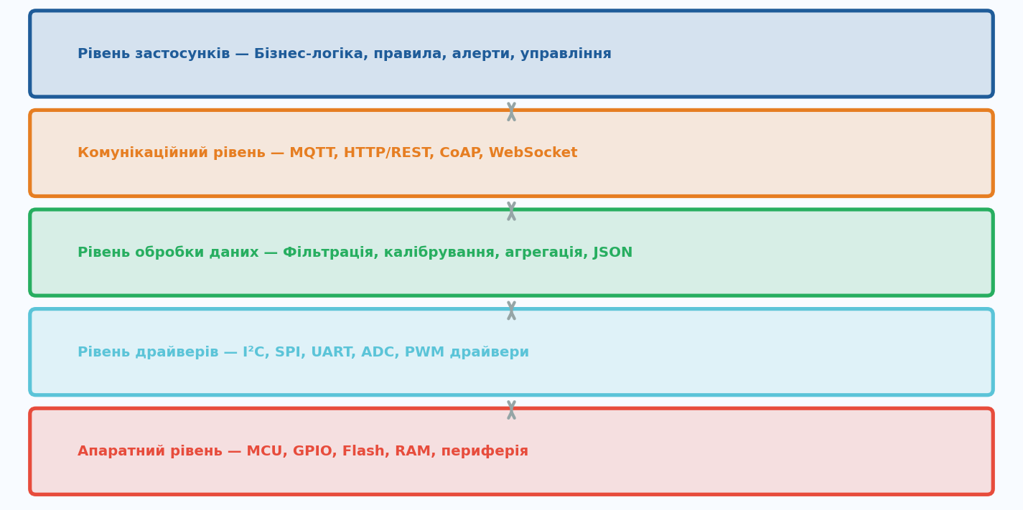
Рисунок 3.1 – Багаторівнева архітектура прошивки IoT-пристрою

Вибір протоколу передачі даних — одне з ключових архітектурних рішень. Рисунок 3.2 демонструє порівняльні характеристики основних протоколів за накладними витратами, затримкою та ефективністю використання акумулятора.
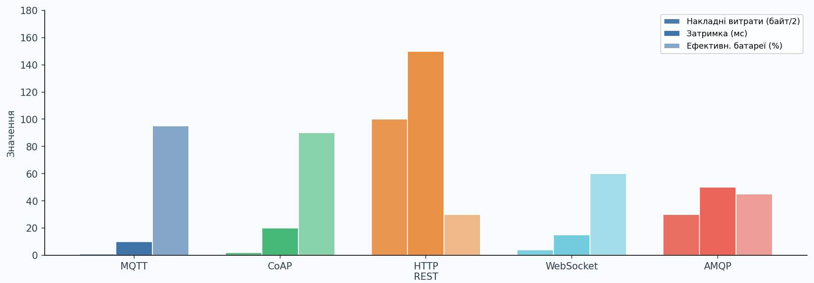
Рисунок 3.2 – Порівняння протоколів передачі даних IoT

Таблиця 3.1 – Стани та переходи кінцевого автомата IoT-пристрою
Стан | Опис | Наступний стан | Тригер переходу
INIT | Ініціалізація: GPIO, SPI, I²C | WIFI_CONNECT | Успішна ініціалізація
WIFI_CONNECT | Підключення до Wi-Fi AP | MQTT_CONNECT | IP отримано
WIFI_CONNECT | Підключення до Wi-Fi AP | SLEEP | Таймаут 30 с (retry)
MQTT_CONNECT | Підключення до брокера | OPERATIONAL | Код 0 (Connected)
OPERATIONAL | Зчитування + публікація | SLEEP | Успішна публікація
OPERATIONAL | Зчитування + публікація | ERROR | Помилка сенсора або мережі
SLEEP | Глибокий сон (deep sleep) | INIT | Таймер пробудження
ERROR | Лог помилки + затримка | WIFI_CONNECT | Після затримки 5 с
OTA_UPDATE | Отримання нової прошивки | INIT | Команда через MQTT

Таблиця 3.2 – Формат JSON-повідомлень для IoT
Тип повідомлення | Топік MQTT | Структура JSON | Призначення
Телеметрія | devices/{id}/telemetry | {"ts":1700000000,"t":23.5,"h":60} | Дані сенсорів
Статус | devices/{id}/status | {"state":"online","rssi":-65,"heap":240000} | Стан пристрою
Команда | devices/{id}/cmd | {"cmd":"setpoint","value":25} | Управління з хмари
Аларм | devices/{id}/alarm | {"type":"temp_high","val":35,"ts":...} | Аварійне сповіщення
OTA | devices/{id}/ota | {"url":"http://...","version":"2.1"} | Оновлення прошивки
2. Хід виконання роботи
2.1. Розробка прошивки для збору та обробки даних

- Спроектувати кінцевий автомат пристрою (State Machine) відповідно до варіанту. Намалювати діаграму переходів між станами.
- Реалізувати ініціалізацію: налаштування пінів GPIO, запуск I²C/SPI шини, ініціалізація Serial для відлагодження.
- Реалізувати задачі зчитування даних із сенсора з використанням НЕ-блокуючого коду (millis() замість delay()):
unsigned long lastRead = 0;
const long READ_INTERVAL = 10000; // 10 секунд

void loop() {
unsigned long now = millis();
if (now - lastRead >= READ_INTERVAL) {
lastRead = now;
float val = readSensor();
publishMQTT(val);
}
mqttClient.loop(); // обробка MQTT
}
- Реалізувати фільтрацію шумів методом рухомого середнього (moving average, вікно N=5):
float readings[5] = {0};
int idx = 0;
float movingAvg(float newVal) {
readings[idx] = newVal;
idx = (idx + 1) % 5;
float sum = 0;
for (int i=0; i<5; i++) sum += readings[i];
return sum / 5.0;
}
2.2. Забезпечення передачі даних на сервер або хмару
- Реалізувати автоматичне перепідключення до Wi-Fi та MQTT при втраті з'єднання (reconnect loop).
- Сформувати JSON-рядок та опублікувати у відповідний топік відповідно до таблиці 3.2.
- Реалізувати Watchdog Timer (WDT) для автоматичного перезавантаження при зависанні:
#include <esp_task_wdt.h>
// В setup(): esp_task_wdt_init(30, true); // 30 с тайм-аут
// В loop(): esp_task_wdt_reset(); // скидання лічильника

2.3. Розробка інтерфейсу для моніторингу та управління
- Налаштувати Node-RED flow: MQTT input → gauge + chart → MQTT output для команд.
- Реалізувати обробку вхідних команд через callback функцію MQTT-підписки:
void mqttCallback(char* topic, byte* payload, unsigned int len) {
String msg = String((char*)payload).substring(0, len);
StaticJsonDocument<128> doc;
deserializeJson(doc, msg);
if (doc["cmd"] == "setpoint")
setpoint = doc["value"].as<float>();
}

- Протестувати повний цикл: відправка даних → відображення на дашборді → відправка команди → зміна стану пристрою.

3. Індивідуальні завдання

Таблиця 3.3 – Варіанти індивідуальних завдань
№ | IoT-пристрій | Логіка управління | Формат даних | Додаткова вимога
1 | Термостат | Гістерезис ±0,5°C: котел ON/OFF | {t, setpoint, relay} | Збереження setpoint у EEPROM
2 | Метеостанція | Прогноз: якщо ΔP < −2 гПа/год → дощ | {t, p, h, forecast} | Лог тенденцій за 3 год.
3 | Охоронна сигналізація | PIR + магнітний датчик = подвійна верифікація | {armed, triggered, zone} | Затримка входу/виходу 30 с
4 | Контролер поливу | Полив якщо вологість ґрунту < 40% | {moisture, valve, duration} | Таймер: полив не частіше 1 р/год
5 | Лічильник відвідувань | Ультразвук на вхід/вихід → net count | {in, out, current, total} | Добова статистика
6 | Монітор батареї | INA219: заряд% + прогноз залишку | {v, i, p, soc, eta_h} | Алерт SMS при SOC<20%
7 | Датчик протоку рідини | Лічильник імпульсів YF-S201 → л/хв | {flow_lpm, total_l, valve} | Відключення при total > N л
8 | RGB нічник | Фадінг кольорів за розкладом HSV | {r,g,b,mode,brightness} | Управління через MQTT
9 | Трекер активності | MPU-6050: крок-лічильник + калорії | {steps, kcal, dist_m, active} | Синхронізація з сервером
10 | Автоматичний годівник | Серво за таймером + датчик наявності їжі | {last_feed, amount_g, next} | Віддалений ручний запуск
11 | CO₂ монітор | Алерт: жовтий > 800, червоний > 1500 ppm | {co2, temp, level, led} | LED-індикатор 3 кольори
12 | Парковочний датчик | HC-SR04 + ультразвукова дистанція | {dist_cm, slot_free, count} | Матриця 8×8 зайнятість
13 | Контролер LED-освітлення | BH1750: авто-яскравість + нічний режим | {lux, pwm, mode, schedule} | Розклад 7 днів
14 | Вологомір ґрунту | Capacitive sensor → %, поріг поливу | {moisture, pump, zone, ml} | Калібрування dry/wet
15 | Газовий аналізатор | MQ-7 (CO) + MQ-2 (LPG): composite alert | {co_ppm, lpg_ppm, alarm} | Журнал перевищень
16 | PWM моторний регулятор | L298N + енкодер: PID контроль швидкості | {rpm_set, rpm_act, duty} | Гальмування при перевантаж.
17 | Ваги з Wi-Fi | HX711 + Load Cell → грами, аналіз тренду | {weight_g, tare, net, trend} | Автотарування
18 | Монітор якості повітря | PM2.5 + CO2 + VOC → загальний AQI | {pm25, co2, voc, aqi, color} | Кольор. індикатор P9813
19 | Лічильник електроенергії | PZEM-004T → W, kWh, PF, тариф UAH | {w, kwh, pf, v, a, uah} | Тарифний лічільник Д/Н
20 | Відео-детектор руху | ESP32-CAM: рух → фото → Telegram | {motion, img_url, timestamp} | Зона виключення маски

Для кожного варіанту: 1) розробити діаграму станів; 2) реалізувати прошивку з Non-blocking архітектурою; 3) налаштувати Node-RED дашборд; 4) протестувати всі стани та переходи.

4. Контрольні запитання

1. Що таке кінцевий автомат (State Machine) та чому він зручний для програмування IoT-пристроїв?
2. Чим небезпечне використання delay() в основному циклі IoT-пристрою? Яка альтернатива?
3. Що таке Watchdog Timer і навіщо він потрібен в IoT-пристрої?
4. Поясніть різницю між QoS 0, 1 та 2 у протоколі MQTT.
5. Як реалізувати OTA-оновлення прошивки для ESP32?
ЛАБОРАТОРНЕ ЗАНЯТТЯ № 4

Тема: Налаштування хмарного сервісу для збору та аналізу даних IoT
Мета: Налаштувати хмарний сервіс для ефективного збору, зберігання та аналізу даних з IoT-пристроїв, забезпечуючи масштабованість, доступність та можливість проведення глибокого аналізу.

1. Теоретичні відомості

Хмарний IoT-сервіс – це сукупність керованих сервісів хмарного провайдера, що надають інфраструктуру для прийому, обробки та зберігання телеметрії з IoT-пристроїв. На відміну від локальних рішень, хмара забезпечує практично необмежену горизонтальну масштабованість: від 10 до 10 мільйонів пристроїв без зміни архітектури.
Хмарна архітектура IoT-сервісу включає кілька рівнів (рисунок 4.1). Рівень прийому (Ingestion): IoT Hub, MQTT брокер, Kinesis Streams. Рівень обробки: Stream Analytics, Lambda, Spark. Рівень зберігання: TSDB, NoSQL, Data Lake. Рівень візуалізації: Grafana, Power BI, QuickSight.
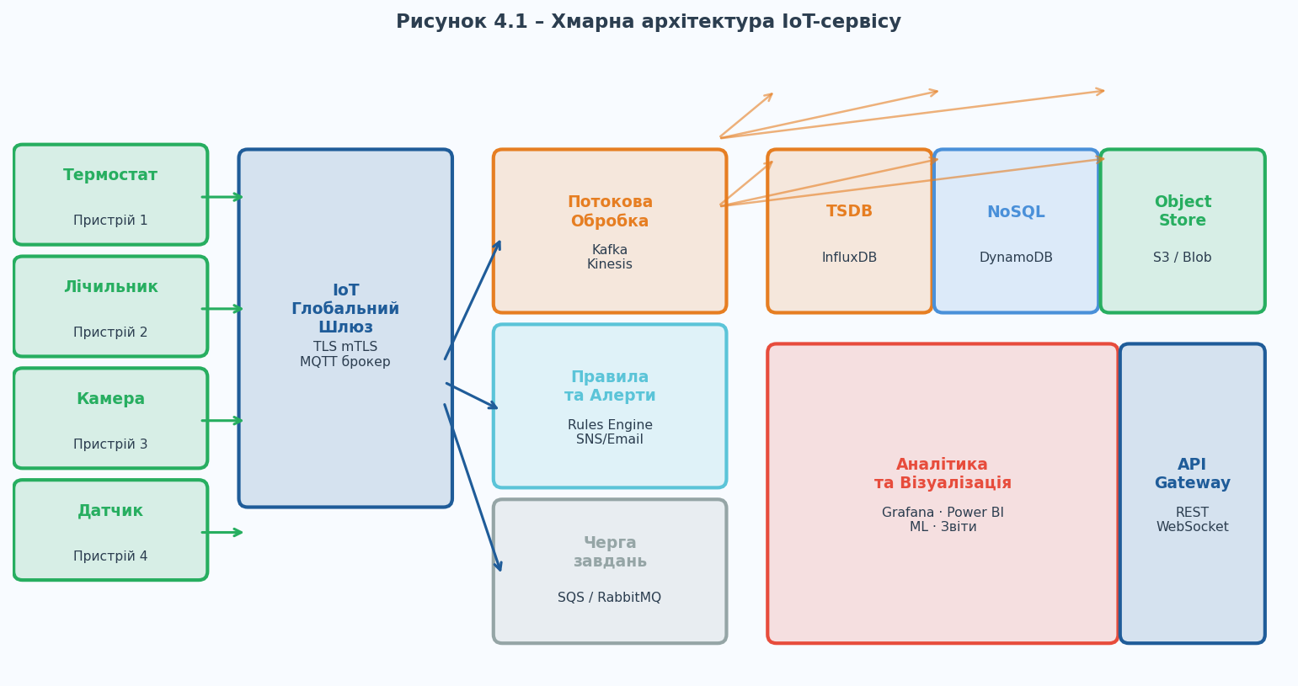
Рисунок 4.1 – Хмарна архітектура IoT-сервісу

Вибір бази даних є критичним рішенням. Для IoT-даних оптимальними є бази даних часових рядів (TSDB), оскільки всі дані мають мітку часу і найпоширенішими запитами є вибірки за часовим проміжком. Рисунок 4.2 та таблиця 4.1 допоможуть обрати оптимальне рішення.
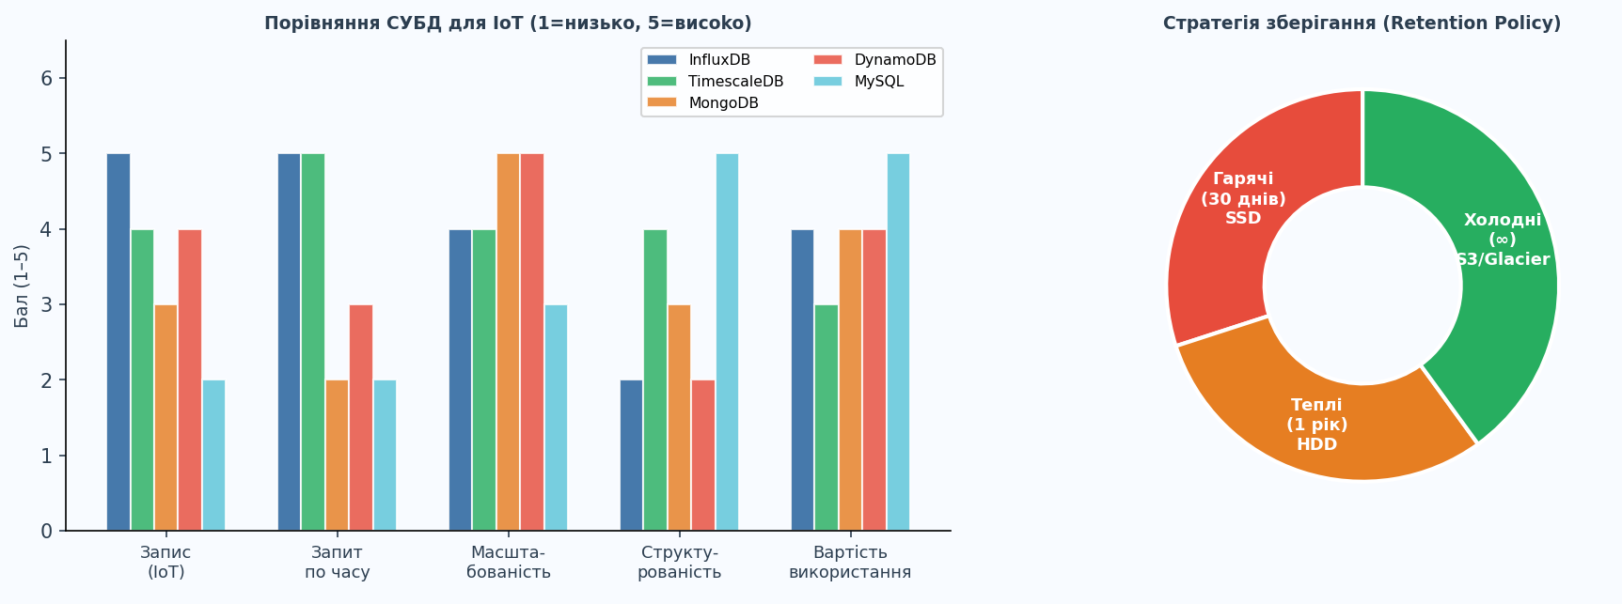
Рисунок 4.2 – Вибір СУБД та стратегія зберігання даних IoT

Таблиця 4.1 – Порівняння хмарних IoT-платформ
Параметр | AWS IoT Core | Azure IoT Hub | Google Cloud IoT | ThingsBoard (self-hosted)
Протоколи | MQTT, HTTP, WebSocket | MQTT, AMQP, HTTP | MQTT, HTTP | MQTT, HTTP, CoAP
Free Tier | 250 тис повід/міс | 8000 повід/день | 250 МБ/міс | Без обмежень
Edge Computing | Greengrass v2 | IoT Edge (Docker) | Cloud IoT Edge | Edge (Java/Node)
TSDB | Amazon Timestream | Azure ADX | BigQuery | TimescaleDB
Правила (Rules) | SQL-like rules | Routing + Stream | Pub/Sub → Dataflow | Rule Engine
OTA-оновлення | IoT Jobs | Device Update | OTA via Cloud | OTA Service
Ціна (за 1М повід.) | ~$1 | ~$10 | ~$0,45 | Безкоштовно
Відповідність | ISO 27001, SOC2 | ISO 27001, GDPR | ISO 27001 | GDPR (self-host)

Таблиця 4.2 – Корисні Flux-запити для InfluxDB 2.x
Задача | Flux-запит | Результат
Останнє значення | from(bucket:"iot") |> range(start:-5m) |> last() | Поточні показники
Середнє за годину | ... |> aggregateWindow(every:1h, fn:mean) | Годинне усереднення
Аномалії (Z-score) | ... |> map(fn:(r)=>({r with z:(r._value - 22.0)/1.5})) |> filter(fn:(r)=>r.z > 2.0) | Викиди > 2σ
Порівняння тижнів | timeShift(duration:-7d) → join | Тижневий тренд
Downsampling | ... |> aggregateWindow(every:1d, fn:mean) |> to(bucket:"iot_archive") | Архівування

2. Хід виконання роботи
2.1. Конфігурація хмарного сервісу

- Зареєструватися на AWS IoT Core або налаштувати локальний ThingsBoard (Docker: docker run -it -p 9090:9090 thingsboard/tb-postgres). Зробити скріншот панелі керування.
- Зареєструвати IoT-пристрій: створити Thing/Device, згенерувати сертифікати X.509 (для AWS) або токен доступу (для ThingsBoard). Зберегти облікові дані.
- Налаштувати правило маршрутизації: всі повідомлення з топіку devices/+/telemetry зберігати у базі даних.
2.2. Обробка та зберігання даних
- Розгорнути InfluxDB 2.x (хмарно або локально). Створити bucket «iot_data» з retention 30 днів.
- Налаштувати Telegraf для підписки на MQTT та запису у InfluxDB:
# /etc/telegraf/telegraf.conf (фрагмент)
[[inputs.mqtt_consumer]]
servers = ["tcp://broker:1883"]
topics = ["devices/+/telemetry"]
data_format = "json"

[[outputs.influxdb_v2]]
urls = ["http://influxdb:8086"]
token = "YOUR_TOKEN"
org = "myorg"
bucket = "iot_data"
- Перевірити запис: відкрити InfluxDB Data Explorer, виконати запит з таблиці 4.2.
2.3. Аналіз та візуалізація даних
- Встановити Grafana. Додати InfluxDB як Data Source. Створити Dashboard із 4 панелями: Time Series (T°), Gauge (поточне значення), Stat (Uptime), Heatmap (тижнева теплова карта).
- Налаштувати алерт у Grafana: якщо значення перевищує поріг > 30 хвилин — надіслати сповіщення (Email або Telegram webhook).
- Написати Python-скрипт щоденного PDF-звіту з matplotlib та influxdb-client.

3. Індивідуальні завдання

Таблиця 3.3 – Варіанти індивідуальних завдань
№ | Тип IoT-системи | TSDB / Сховище | Метрики для аналізу | Тип алерту
1 | Розумний будинок (T+RH) | InfluxDB Cloud | Середня T° за добу, hours in comfort zone | Email при T° > 28°C > 30 хв
2 | Метеостанція вулична | TimescaleDB | Мінімальна/максимальна T° за тиждень | Telegram: ожеледиця (T<0+дощ)
3 | Промисловий двигун | AWS Timestream | Вібрація RMS, тренд температури | SNS при вібрації > 5g
4 | Система поливу | ThingsBoard + PostgreSQL | Витрата води за тиждень, ефективність | Email: витрата > плану на 20%
5 | Контроль доступу (RFID) | MongoDB Atlas | Кількість входів/виходів по годинах | Webhook: невідомий тег
6 | Монітор якості повітря | InfluxDB + Grafana | AQI погодинно, рейтинг по кімнатах | PagerDuty: AQI > 150
7 | Розумна теплиця | AWS IoT + DynamoDB | Температура ґрунту, освітленість, RH | SMS при заморозках (T < +5°C)
8 | Лічильник електрики | ThingsBoard | kWh/год, добовий графік, тарифний аналіз | Email: перевищення ліміту
9 | Моніторинг серверної | Azure IoT Hub + ADX | CPU temp, fan RPM, anomaly score | Teams: temp > 80°C
10 | Паркінг (HC-SR04) | InfluxDB Cloud | Зайнятість % по годинах, оборотність | Push: всі місця зайняті
11 | Водяний лічильник | TimescaleDB | Витрата л/год, добовий та місячний | Telegram: витрата вночі > 5 л/год
12 | Контроль складу | MongoDB Atlas | Температура та вологість по зонах | Webhook: вихід за межі SLA
13 | Моніторинг батарей UPS | AWS Timestream | SOC%, напруга, струм заряду | SNS: SOC < 20%
14 | Розумна вулиця (LED) | InfluxDB + Grafana | Яскравість, витрата кВт·год, щільність руху | Grafana alert: збій ліхтаря
15 | Медичний wearable | ThingsBoard + PostgreSQL | ЧСС, SpO2, кроки, сон | Email: SpO2 < 92%
16 | Контроль CO2 офіс | Azure IoT + ADX | CO2 ppm по кімнатах, кореляція з людьми | Teams: CO2 > 1000 ppm
17 | Рибний акваріум | InfluxDB Cloud | pH, T°, O2, аміак → trend | Telegram: pH виходить за 6,8-7,5
18 | Трекер GPS транспорту | MongoDB + GeoJSON | Маршрут на карті, швидкість, простій | Webhook: зупинка > 30 хв
19 | Сонячна панель | TimescaleDB | Вт/год, efficiency%, weather correlation | Email: падіння потужності > 30%
20 | Розумний офіс | AWS IoT Core повний | T, RH, CO2, освітл., зайнятість → score | Комплексний comfort score

Для кожного варіанту: 1) налаштувати хмарну платформу та зареєструвати пристрій; 2) реалізувати pipeline Telegraf → InfluxDB → Grafana; 3) написати 3 Flux-запити; 4) налаштувати алерт; 5) підготувати скріншоти Dashboard.

4. Контрольні запитання

1. Що таке IoT Hub і яку роль він відіграє в хмарній архітектурі?
2. Чим база даних часових рядів (TSDB) відрізняється від реляційної БД?
3. Що таке Device Shadow (AWS) або Device Twin (Azure) і як вони працюють?
4. Що таке Retention Policy і навіщо вона потрібна для IoT-даних?
5. Як налаштувати правило маршрутизації в AWS IoT Core для збереження даних у DynamoDB?
ЛАБОРАТОРНЕ ЗАНЯТТЯ № 5

Тема: Налаштування засобів захисту даних в IoT
Мета: Забезпечити безпеку даних, що передаються і зберігаються в IoT-системах, шляхом впровадження комплексних механізмів захисту для запобігання несанкціонованому доступу, втраті або змінам даних.

1. Теоретичні відомості

Безпека IoT-систем є критичним аспектом через масовість розгортання та обмежені обчислювальні ресурси пристроїв. Відомий ботнет Mirai (2016) скомпрометував понад 600 тисяч IoT-пристроїв через стандартні паролі. Комплексний захист будується за принципом «ешелонованої оборони» (Defense in Depth) – рисунок 5.1.
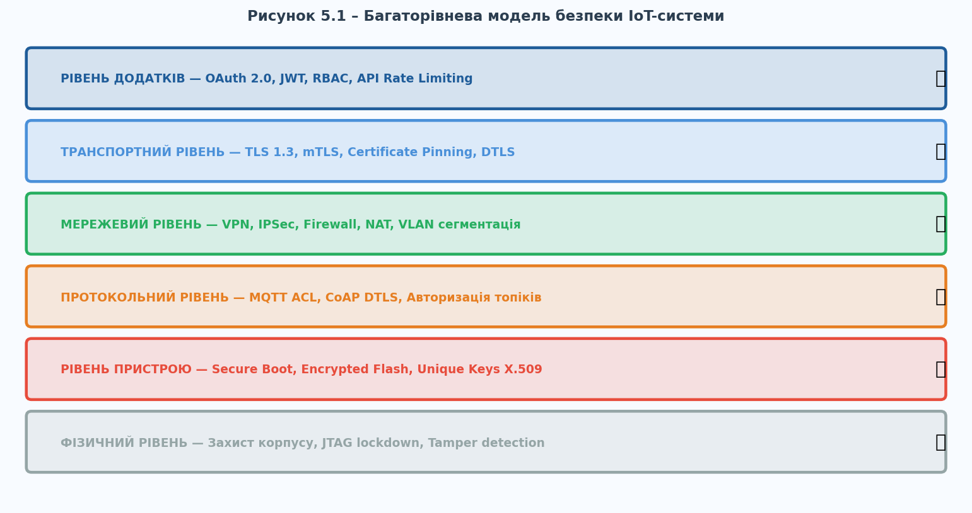
Рисунок 5.1 – Багаторівнева модель безпеки IoT-системи

TLS (Transport Layer Security) версії 1.3 – це стандарт шифрування транспортного рівня. Для IoT особливо важлива взаємна аутентифікація mTLS (mutual TLS), при якій обидві сторони – і клієнт (IoT-пристрій), і сервер (брокер) — підтверджують свою ідентичність цифровими сертифікатами. Рукостискання TLS 1.3 показано на рисунку 5.2.
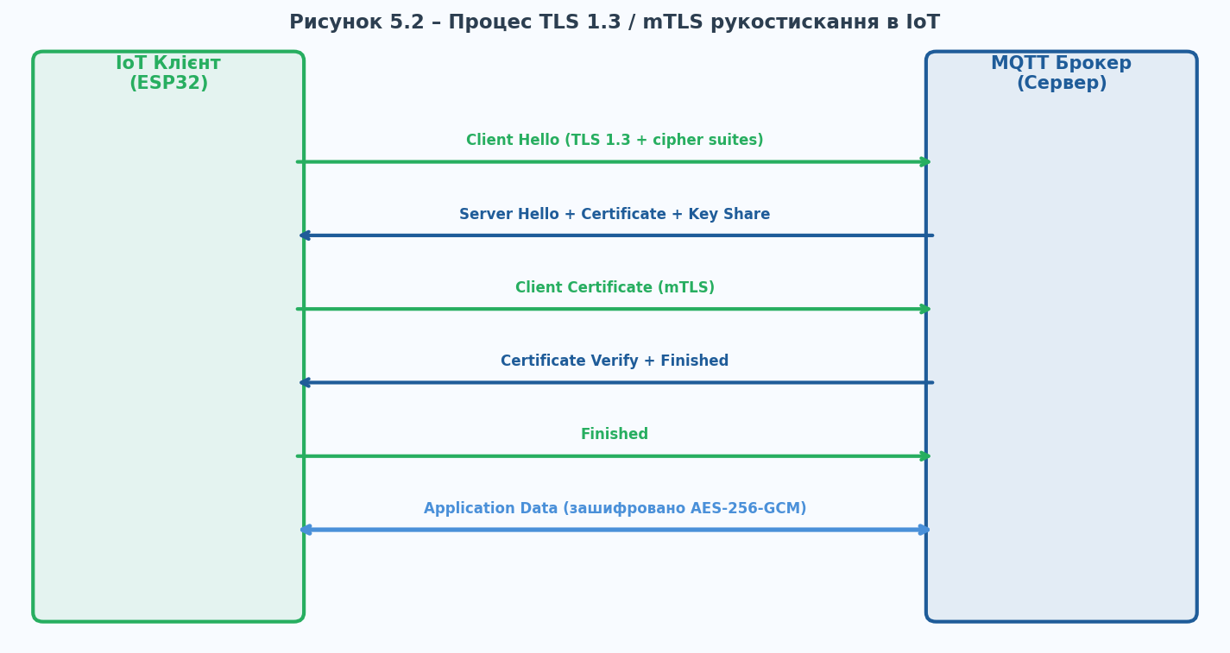
Рисунок 5.2 – Процес TLS 1.3 / mTLS рукостискання в IoT

Таблиця 5.1 – OWASP IoT Top 10 та заходи захисту
№ | Вразливість OWASP IoT | Приклад атаки | Захід
I1 | Слабкі / вбудовані паролі | Mirai botnet: 61 пара default credentials | Унікальний пароль при виробництві
I2 | Незахищені мережеві сервіси | Telnet/23, HTTP/80 без TLS | Firewall: відкрити тільки потрібні порти
I3 | Незахищені інтерфейси | REST API без аутентифікації | OAuth 2.0, API Keys, Rate Limiting
I4 | Відсутність безпечного оновлення | MITM підміна прошивки | Підпис прошивки RSA/ECDSA + верифікація
I5 | Застарілі компоненти | OpenSSL з CVE (Heartbleed) | SCA аналіз, автооновлення залежностей
I6 | Недостатній захист приватності | Передача PII без шифрування | GDPR compliance, data minimization
I7 | Незахищена передача даних | HTTP замість HTTPS | TLS 1.3 для всіх з'єднань
I8 | Погане управління пристроями | Пристрої без можливості відкликання | PKI, CRL, OCSP для сертифікатів
I9 | Небезпечні налаштування за замовч. | Відкритий MQTT порт 1883 | Security hardening checklist
I10 | Відсутність фізичного захисту | Витяг ключів через JTAG | Fuse bits, secure enclave, tamper detection

Таблиця 5.2 – Команди генерації сертифікатів для IoT mTLS
Крок | Команда OpenSSL | Результат
1. CA ключ | openssl genrsa -out ca.key 4096 | Приватний ключ CA
2. CA сертифікат | openssl req -new -x509 -days 3650 -key ca.key -out ca.crt | Самопідписаний CA (10 років)
3. Ключ сервера | openssl genrsa -out server.key 2048 | Приватний ключ сервера
4. CSR сервера | openssl req -new -key server.key -out server.csr | Certificate Signing Request
5. Сертифікат сервера | openssl x509 -req -days 365 -in server.csr -CA ca.crt -CAkey ca.key -out server.crt | Підписаний сертифікат
6. Ключ пристрою | openssl genrsa -out device01.key 2048 | Унікальний ключ на пристрій
7. CSR пристрою | openssl req -new -key device01.key -out device01.csr -subj "/CN=device01" | CSR з ім'ям пристрою
8. Сертифікат пристрою | openssl x509 -req -days 365 -in device01.csr -CA ca.crt -CAkey ca.key -out device01.crt | Унікальний сертифікат пристрою

2. Хід виконання роботи
2.1. Забезпечення безпеки передачі даних

- Згенерувати CA, серверні та клієнтські сертифікати за командами таблиці 5.2.
- Налаштувати Mosquitto з TLS та mTLS:
# /etc/mosquitto/mosquitto.conf
listener 1883
allow_anonymous false
password_file /etc/mosquitto/passwd

listener 8883
cafile /etc/mosquitto/ca.crt
certfile /etc/mosquitto/server.crt
keyfile /etc/mosquitto/server.key
require_certificate true
use_identity_as_username true
tls_version tlsv1.3
- Перевірити TLS-з'єднання командою: openssl s_client -connect broker:8883 -CAfile ca.crt -cert device01.crt -key device01.key
- Перехопити трафік Wireshark: встановити фільтр tcp.port==1883, впевнитися що незашифрований трафік видно. Потім перейти на порт 8883 — переконатися що payload зашифрований.
2.2. Захист даних у спокої
- Налаштувати шифрування бази даних InfluxDB: встановити параметр data-dir-permissions та використати LUKS-шифрування диска.
- Реалізувати шифрування конфіденційних полів у JSON перед публікацією:
// Шифрування AES-128 на ESP32 (mbedTLS)
#include <mbedtls/aes.h>
mbedtls_aes_context aes;
mbedtls_aes_init(&aes);
mbedtls_aes_setkey_enc(&aes, key, 128);
mbedtls_aes_crypt_ecb(&aes, MBEDTLS_AES_ENCRYPT,
input_block, output_block);
- Налаштувати MQTT Access Control List (ACL): кожен пристрій може публікувати ТІЛЬКИ у свій топік:
# /etc/mosquitto/acl
user device01
topic write devices/device01/#
topic read devices/device01/cmd
2.3. Моніторинг і управління безпекою
- Налаштувати Fail2ban для блокування IP при N невдалих спробах підключення до MQTT.
- Провести сканування Nmap: nmap -sV -O -p 1-9999 192.168.1.x. Скласти таблицю відкритих портів та рекомендацій щодо закриття.
- Налаштувати Grafana Security Dashboard: кількість підключень, відхилених авторизацій, аномальних патернів.

3. Індивідуальні завдання

Таблиця 5.3 – Варіанти індивідуальних завдань
№ | Сценарій IoT-системи | Загрози для аналізу | Заходи захисту | Додаткова вимога
1 | Домашня охоронна система | Перехоплення відео, підміна сигналу | TLS, mTLS, шифр. відео | STRIDE-аналіз системи
2 | Медичний wearable (ЧСС/SpO2) | Витік PII, підроблення даних | HIPAA compliance, end-to-end encrypt | Класифікація даних за GDPR
3 | Розумний лічильник електрики | Маніпуляції з показниками | DLMS/COSEM шифрування, підпис | PKI інфраструктура
4 | Промислова SCADA система | Stuxnet-подібна атака, DoS | VLAN сегментація, OT/IT зона | IEC 62443 вимоги
5 | Дитяча IoT-іграшка | Підслуховування, злам камери | Secure boot, мінімальні права | COPPA compliance
6 | GPS-трекер автомобіля | Відстеження, підміна локації | Encrypted GNSS, signed messages | Anti-replay захист
7 | Розумний холодильник | Несанкціонований доступ до Wi-Fi | WPA3, мережевий NAC | Аудит логів
8 | IoT в банку (банкомат) | Skimming, фізична атака | PCI DSS, HSM, tamper detection | Матриця ризиків DREAD
9 | Промислові датчики тиску | Підробка критичних даних | HMAC-SHA256 підпис даних | Integrity verification
10 | Розумне місто (відеоспостереження) | DeepFake атаки, витік відео | Encryption at rest, access log | GDPR оцінка впливу
11 | E-Health IoT (глюкометр) | Несанкціонована зміна доз | FDA 21 CFR Part 11 | Журнал аудиту змін
12 | Агровимірювальна система | Зміна даних, крадіжка агроінтелекту | VPN + cert pinning | Шифрування EEPROM
13 | Дрон з IoT (FPV) | Перехоплення управління | MAVLink шифрування, geofencing | Anti-jamming заходи
14 | Розумний замок | Брутфорс, relay attack | Rolling codes, challenge-response | BLE pairing захист
15 | Морський IoT-трекер | GNSS spoofing, sat comm hijack | Inmarsat BGAN шифрування | IEC 61162 стандарти
16 | Хмарна камера безпеки | Витік стріму, доступ до архіву | E2EE, zero-knowledge storage | Право на забуття GDPR
17 | Енергетична мережа SmartGrid | False data injection | IEC 61850 MMS шифрування | NERC CIP стандарт
18 | Медична лікарняна мережа | Ransomware, зупинка обладнання | Air-gap сегментація, backups | NIST CSF оцінка
19 | Контейнерне відстеження (логіст.) | Підміна RFID мітки | Blockchain + RFID підпис | ISO 28000 відповідність
20 | Розумне місто (освітлення) | Масове відключення світла (DoS) | Distributed control, failsafe | Resilience план

Для кожного варіанту: 1) провести STRIDE/OWASP аналіз загроз; 2) розробити PKI (CA + сертифікати); 3) налаштувати TLS/mTLS у Mosquitto; 4) провести аналіз трафіку Wireshark (до і після TLS); 5) скласти звіт.

4. Контрольні запитання

1. Поясніть різницю між симетричним і асиметричним шифруванням на прикладі TLS.
2. Що таке PKI (Public Key Infrastructure) і як вона використовується в IoT?
3. Як реалізувати mTLS і чому він надійніший за звичайний TLS?
4. Що таке OWASP IoT Top 10 та назвіть три найкритичніші пункти.
5. Як Wireshark допомагає виявляти незашифровані IoT-з'єднання?
ЛАБОРАТОРНЕ ЗАНЯТТЯ № 6

Тема: Збір та аналіз даних з IoT-пристроїв
Мета: Забезпечити ефективний збір, обробку та аналіз даних, отриманих з IoT-пристроїв, для отримання цінних інсайтів, прийняття обґрунтованих рішень та оптимізації процесів на основі зібраних даних.

1. Теоретичні відомості

Аналіз IoT-даних охоплює повний pipeline від збору сирих показань до прийняття рішень. Рисунок 6.1 показує повний ланцюжок обробки даних: від IoT-пристроїв через Telegraf до InfluxDB та візуалізації в Grafana. Цей стек відомий як TICK (Telegraf, InfluxDB, Chronograf, Kapacitor).
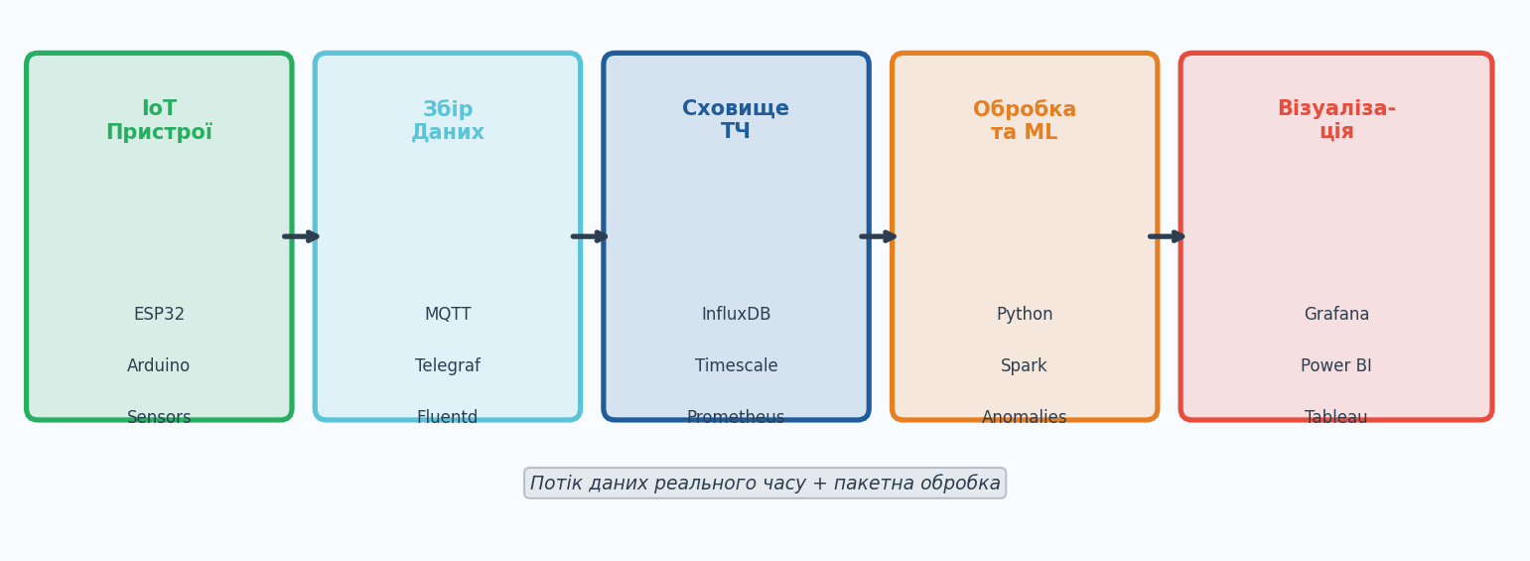
Рисунок 6.1 – Pipeline збору та аналізу IoT-даних

Виявлення аномалій є ключовою задачею аналізу IoT-даних. Рисунок 6.2 ілюструє метод 3σ (три сигми): значення вище Mean+2σ або нижче Mean-2σ вважаються аномальними. Правосторонній графік – теплова карта температури за тиждень – дозволяє візуально виявляти паттерни та аномальні дні.
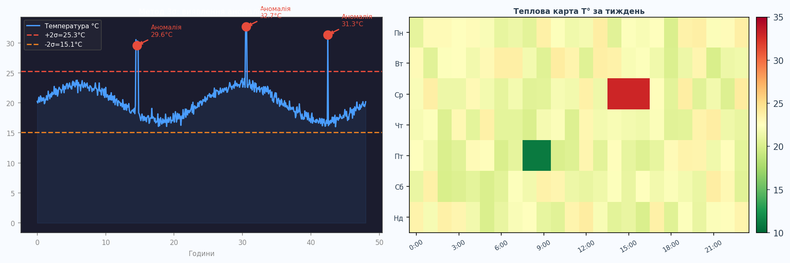
Рисунок 6.2 – Виявлення аномалій та теплова карта IoT-даних

Таблиця 6.1 – Методи виявлення аномалій у IoT-даних
Метод | Принцип | Переваги | Недоліки | Застосування в IoT
Z-score (3σ) | Відхилення від середнього у одиницях σ | Простий, інтерпретований | Не працює для нелінійних рядів | Температура, тиск, вологість
IQR (Box plot) | Аномалії за межами [Q1-1.5×IQR, Q3+1.5×IQR] | Robust до викидів | Не враховує часову структуру | Рівень рідини, газ
Moving Average | Відхилення від ковзної середньої | Адаптивний до тренду | Затримка виявлення | Споживання енергії
Isolation Forest | ML: ізолювання аномалій деревами рішень | Мультивимірний, без порогу | Потребує навчання | Комплексні датчики
LSTM Autoencoder | Нейронна мережа: реконструкція часового ряду | Складні паттерни | Дорогий, потребує GPU | Вібрація, аудіо
CUSUM | Накопичена сума відхилень від цільового значення | Чутливий до малих зсувів | Налаштування параметрів | Дрейф сенсора, деградація

Таблиця 6.2 – Python-бібліотеки для аналізу IoT-даних
Бібліотека | Призначення | Установка | Ключові функції
pandas | Обробка табличних даних | pip install pandas | read_csv(), resample(), rolling(), merge()
influxdb-client | Робота з InfluxDB 2.x | pip install influxdb-client | QueryApi, WriteApi, BucketsApi
scipy.stats | Статистичний аналіз | pip install scipy | zscore(), pearsonr(), ks_2samp()
scikit-learn | ML для аномалій | pip install scikit-learn | IsolationForest, DBSCAN, StandardScaler
matplotlib | Базова візуалізація | pip install matplotlib | plot(), imshow(), subplots()
plotly | Інтерактивна візуалізація | pip install plotly | px.line(), go.Heatmap(), dash
reportlab | Генерація PDF-звітів | pip install reportlab | Canvas, SimpleDocTemplate, Table

2. Хід виконання роботи
2.1. Налаштування збору даних

- Переконатися що пристрій (або емулятор) публікує дані в MQTT. Перевірити топіки командою: mosquitto_sub -h localhost -t '#' -v
- Налаштувати Telegraf для збору даних з MQTT та запису в InfluxDB (конфіг аналогічно лаб. 4). Перевірити: influx query 'from(bucket:"iot") |> range(start:-1h)'
- Реалізувати Python-емулятор IoT-пристрою для генерації тестових даних з аномаліями:
import paho.mqtt.client as mqtt
import json, time, random, math

client = mqtt.Client('emulator')
client.connect('localhost', 1883)

for i in range(1000):
temp = 22 + 3*math.sin(i*0.1) + random.gauss(0, 0.5)
if i in [150, 380, 620]: # штучні аномалії
temp += 12
payload = json.dumps({'t': round(temp,2), 'ts': int(time.time())})
client.publish('devices/emulator/telemetry', payload)
time.sleep(1)
2.2. Обробка даних
- Завантажити дані з InfluxDB у pandas DataFrame:
from influxdb_client import InfluxDBClient
import pandas as pd
from scipy import stats

client = InfluxDBClient(url='http://localhost:8086',
token='TOKEN', org='myorg')
query = '''from(bucket:"iot")
|> range(start: -24h)
|> filter(fn:(r) => r._field == "t")'''

df = client.query_api().query_data_frame(query)
df['z_score'] = stats.zscore(df['_value'])
anomalies = df[df['z_score'].abs() > 2]
print(f'Знайдено {len(anomalies)} аномалій')
- Виконати статистичний аналіз: середнє, медіана, стандартне відхилення, перцентилі P5/P95, кількість аномалій, тренд (linalg.lstsq).
- Побудувати кореляційну матрицю для систем з кількома датчиками (df.corr()).
2.3. Аналіз і візуалізація даних
- Побудувати у matplotlib: часовий ряд з позначеними аномаліями + теплова карта по годинах/днях.
- Налаштувати Grafana Dashboard з панелями: Time Series, Histogram, Stat, Heatmap. Додати annotation для аномалій.
- Згенерувати автоматичний щоденний звіт у PDF: заголовок, статистика, 2 графіки, список аномалій.

3. Індивідуальні завдання

Таблиця 6.3 – Варіанти індивідуальних завдань
№ | Датасет (IoT-сценарій) | Метод аналізу аномалій | Метрики KPI | Тип звіту
1 | T° та RH розумного будинку (48 год) | Z-score (σ=2) | Comfort hours %, Max/Min T° | PDF: графік + таблиця аномалій
2 | Споживання електрики офісу (7 днів) | Moving Average (N=24) | kWh/день, пікові години, ефективність | PDF: 3 графіки + тарифний аналіз
3 | Вібрація промислового двигуна (1 год) | IQR method | RMS, Peak Factor, кількість ударів | Excel: спектральний аналіз
4 | GPS-трек транспорту (маршрут) | Просторові аномалії (відхилення > 500 м) | Відстань, швидкість, простої | Карта маршруту + PDF
5 | CO₂ по кімнатах (5 кімнат × 24 год) | Порогова (> 1000 ppm) | Кореляція з присутністю людей | Heatmap 5×24 + CSV
6 | Рівень рідини у баку (тиждень) | CUSUM (виявлення витоку) | Витрата л/год, баланс, аномальний витік | PDF: CUSUM-графік
7 | Пульс та SpO2 (24 год) | Isolation Forest | ЧСС mid/max/min, SpO2 <92% events | Медичний PDF-звіт
8 | Якість повітря (PM2.5 + CO + CO₂) | Z-score комбінований AQI | AQI клас по годинах, trends | Кольоровий dashboard PDF
9 | Температура серверної (30 серверів) | Кластеризація (DBSCAN) | Top-5 гарячих серверів, дельта | Heatmap 30×24 + рекомендації
10 | Сонячна панель (потужність + погода) | Кореляційний аналіз (r) | Ефективність %, Weather Impact Score | PDF: scatter + correlation
11 | Потік покупців у магазині (вх/вих) | MA + аномалія натовпу | Годинна відвідуваність, peak часи | PDF: bar chart + аналіз
12 | pH акваріума (тиждень) | Порогова + тренд | pH mid, стабільність, дрейф | PDF: trend + зони норми
13 | Тиск у водопроводі (мережа 10 точок) | Z-score багатовимірний | Тиск норма/мін/макс, кореляція | Матриця кореляції + PDF
14 | IMU дані велотренажера (30 хв) | Peak detection | Каденс RPM, потужність W, ЧСС | Тренувальний звіт PDF
15 | Вологість ґрунту 6 грядок (тиждень) | Moving Average + поріг | Ефективність поливу, зони стресу | PDF: heatmap + рекомендації
16 | Рівень заряду батарей IoT-вузлів (100 шт) | IQR + деградація | SOC розподіл, прогноз заміни | Excel: SOC histogram + список
17 | Шум у місті (dB, 10 точок × 48 год) | Статистичний + просторовий | LAeq, LAmax, порушення норм | Шумова карта + PDF
18 | RFID-події у логістиці (1000 подій) | Часові аномалії (затримки) | Середній час обробки, затримки | CSV + графік воронки
19 | Лічильники води у будинку (12 квартир) | IQR (виявлення витоку) | Споживання л/добу, аномальний витік | PDF: рейтинг + аномалії
20 | Комплексний: T+RH+CO2+PM+освітл. | Isolation Forest (5D) | Composite indoor score | Інтерактивний Plotly dashboard

Для кожного варіанту: 1) завантажити або згенерувати датасет (≥500 точок); 2) виконати статистичний аналіз (mean, std, percentiles); 3) застосувати обраний метод виявлення аномалій; 4) побудувати 3 графіки; 5) згенерувати PDF-звіт.

4. Контрольні запитання

1. Що таке метод Z-score і як визначити поріг для виявлення аномалій?
2. Поясніть різницю між описовою, діагностичною та предиктивною аналітикою.
3. Що таке Flux і чим він відрізняється від InfluxQL?
4. Як побудувати кореляційну матрицю та інтерпретувати її результати?
5. Як автоматизувати генерацію PDF-звіту за даними IoT?

Інформаційні технології ІоТ та хмарні технології: методичні вказівки для лабораторних робіт здобувачів першого (бакалаврського) рівня вищої освіти освітньої програми «Інформаційні системи та технології охорони і безпеки» галузі знань 12 Інформаційні технології спеціальності 126 Інформаційні системи та технології денної та заочної форм навчання/ уклад. О. О. Смолянкін. Луцьк: ЛНТУ, 2026. 40 с.

Комп’ютерний набір О. О. Смолянкін

Редактор О. О. Смолянкін

Підп. до друку «__» 2026 р. Папір офс.
Гарнітура Таймс. Ум. друк. арк. 5,5. Обл.–вид. арк. 1.
Тираж 30 прим.
Відділ іміджу та промоції

Луцького національного технічного університету
43018 м. Луцьк, вул. Львівська, 75 Друк – ВІП Луцького

